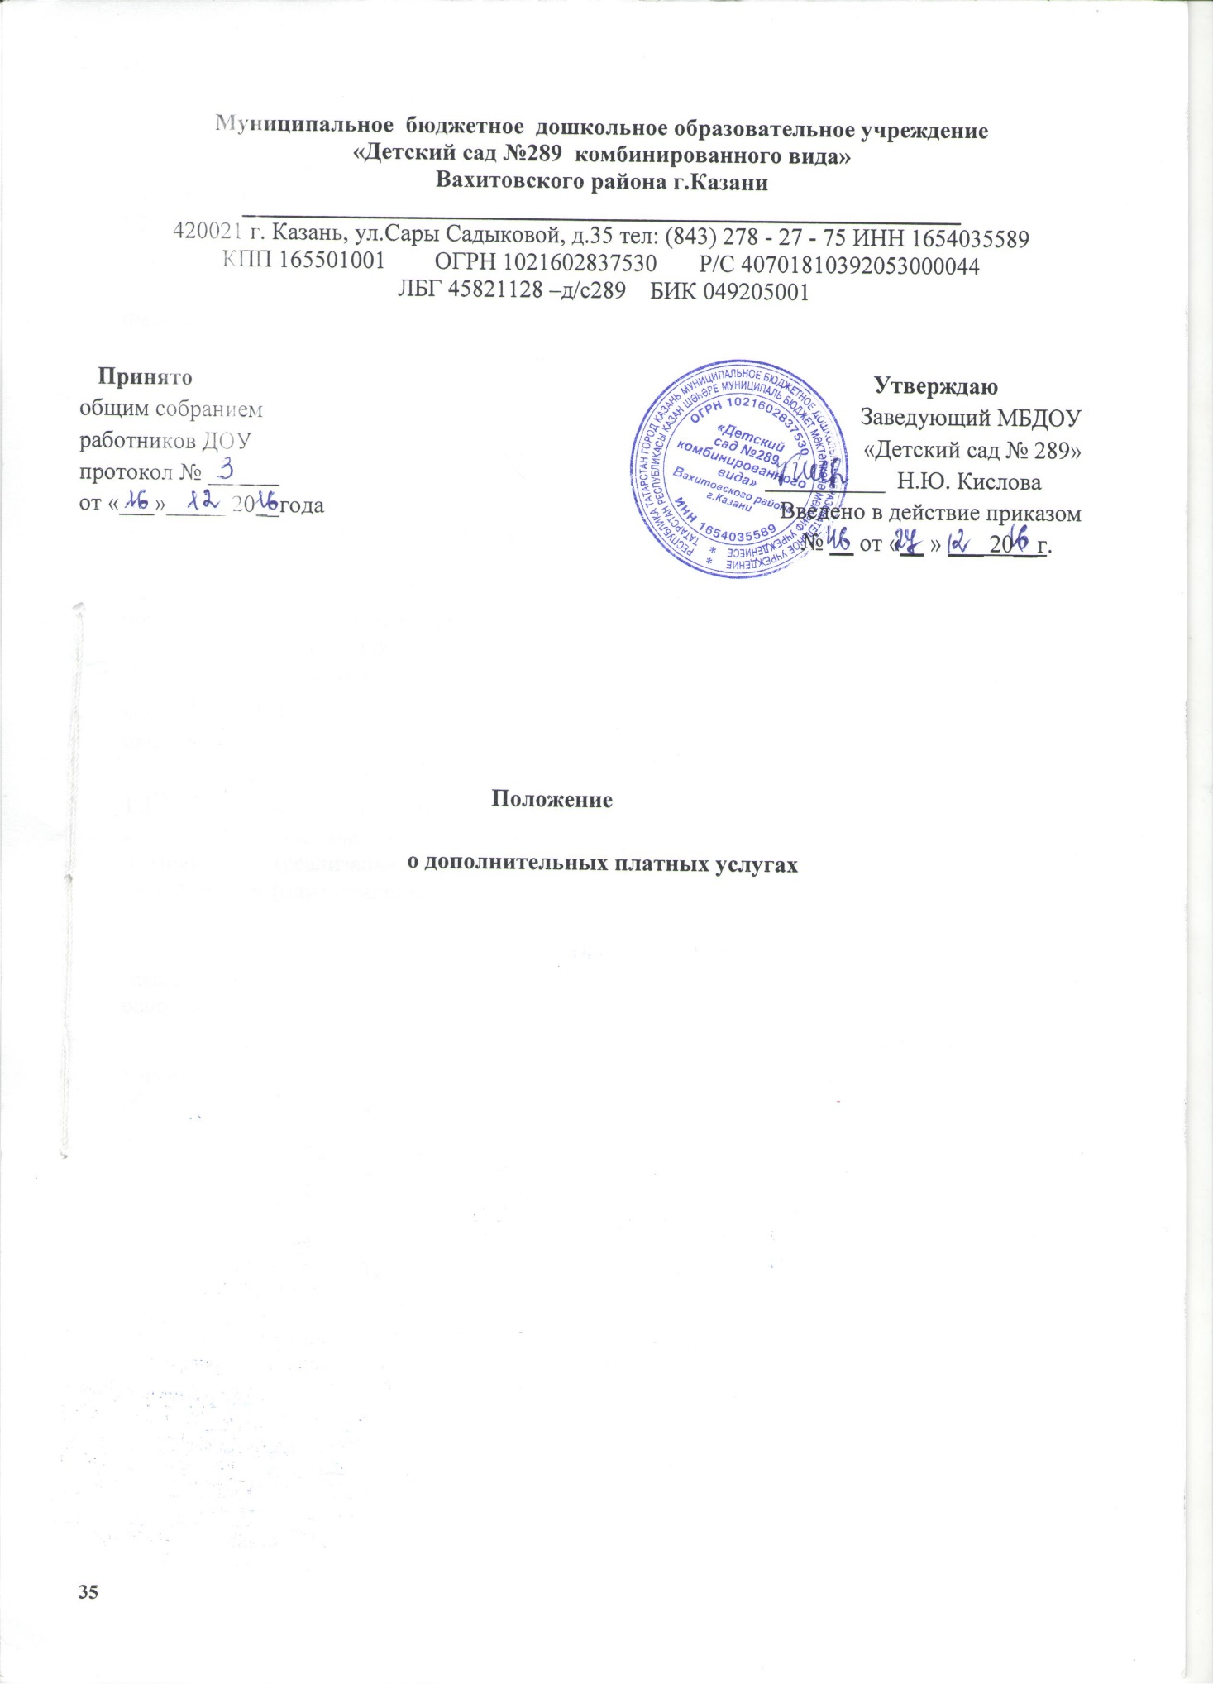

Общие положения
1.1. Настоящее Положение об оказании платных образовательных услуг (далее - Положение) в Муниципальном бюджетном дошкольном образовательном учреждении «Детский сад №289 комбинированного вида» Вахитовского района г.Казани (далее – Учреждение) определяет порядок и правила оказания платных образовательных услуг, а также регулирует отношения, возникающие при оказании платных образовательных услуг.
1.2. Настоящее Положение разработано в соответствии с:
- Гражданским кодексом Российской Федерации;
- Федеральным законом от 29.12.2012 года №273-Ф3 «Об образовании в Российской Федерации»;
- Законом Российской Федерации от 07.02.1992 № 2300-1 «О защите прав потребителей»;
- Постановлением Правительства Российской Федерации от 15.08.2013 года № 706 «Об утверждении Правил оказания платных образовательных услуг»;
- Приказом МО и Н РФ от 30.08.2013 года № 1014 «Об утверждении Порядка организации и осуществления образовательной деятельности по основным общеобразовательным программам образовательным программам дошкольного образования»;
- Приказом МО и Н РФ от 29.08.2013 года № 1008 «Об утверждении Порядка организации и осуществления образовательной деятельности по дополнительным общеобразовательным программам»;
- Приказом МО и Н РФ от 25.10.2013 года №1185 «Об утверждении примерной формы договора об образовании на обучение по дополнительным образовательным программам»;
- Уставом МБДОУ «Детский сад № 289».
1.3. В Положении используются следующие понятия:
- «Платные образовательные услуги» - осуществление образовательной деятельности (реализация образовательных программ) по заданиям и за счет средств физических и (или) юридических лиц по договорам об оказании платных образовательных услуг;
-«Заказчик» - физическое и (или) юридическое лицо, имеющее намерение
заказать либо заказывающее платные образовательные услуги для себя или иных лиц на основании договора;
-«Исполнитель» - Муниципальное бюджетное дошкольное образовательное
учреждение «Детскийсад №289 комбинированного вида», осуществляющее образовательную деятельность и предоставляющее платные образовательные услуги воспитаннику;
«Воспитанник» - физическое лицо, осваивающее образовательную программу;
«Стороны» - Заказчик и Исполнитель.
1.4. Деятельность по оказанию платных образовательных услуг предусмотрена Уставом МБДОУ «Детский сад № 289» в качестве неосновного вида деятельности.
1.5. Платные образовательные услуги оказываются для удовлетворения личных потребностей граждан, получающих образование.
1.6. Учреждение оказывает платные образовательные услуги по реализации дополнительных общеразвивающих программ, не предусмотренных установленным муниципальным заданием. МБДОУ «Детский сад №289» не оказывает платные образовательные услуги вместо образовательной деятельности, финансовое обеспечение которой осуществляется за счет бюджетных ассигнований - взамен или в рамках образовательной деятельности по реализации основных образовательных программ начального общего образования.
1.7. Платные образовательные услуги в Учреждении оказываются только с согласия их получателя. Отказ получателя от предоставления платных образовательных услуг не может наносить ущерб или ухудшить качество предоставления основных образовательных услуг, которые Учреждение предоставляет бесплатно.
1.8. Учреждение оказывает платные образовательные услуги на основании лицензии от 17.02.2016 года №7856; приложение № 1
- вид образования - дополнительное образование;
- подвид дополнительного образования - дополнительное образование детей и взрослых.
1.9. В соответствии с уставом МБДОУ «Детский сад №289» реализуются дополнительные общеразвивающие программы следующей направленности:
- социально – педагогической направленности;
- спортивно-оздоровительной направленности;
-художественно-эстетической направленности (данные программы указаны в качестве примера).

2. Информация об услугах
2.1. Исполнитель обязан до заключения договора и в период его действия предоставлять Заказчику достоверную информацию о себе и об оказываемых платных образовательных услугах, обеспечивающую возможность их правильного выбора.
2.2. Для исполнения обязанностей, определенных в п. 2.1 настоящего Положения, Исполнитель обеспечивает открытость и доступность следующей информации и копий документов:
- наименование и место нахождения (адрес) МБДОУ «Детский сад №289»;
- копии лицензии (с приложением);
- о порядке оказания платных образовательных услуг, в т. ч. образец договора об оказании платных образовательных услуг;
- о реализуемых при оказании платных образовательных услуг образовательных программах (уровень и направленность реализуемых основных и дополнительных образовательных программ, формы и сроки их освоения);
- описание образовательной программы (образовательных программ) с приложением ее (их) копии (копий);
- об учебном плане с приложением его копии;
- об аннотации к рабочим программам дисциплин (по каждой дисциплине в составе образовательной программы) с приложением их копий;
- об утверждении стоимости обучения по каждой образовательной программе;
- порядок приема на обучение по дополнительным общеразвивающим программам;
- о материально-техническом обеспечении образовательной деятельности в рамках оказания платных образовательных услуг.
2.3. Информация, указанная в п. 2.3 настоящего Положения, размещается Исполнителем на официальном сайте в сети Интернет. Информация о порядке оказания платных образовательных услуг, в т. ч. образец договора об оказании платных образовательных услуг и об утверждении стоимости обучения по каждой образовательной программе также размещается на информационном стенде МБДОУ «Детский сад №289» в месте фактического осуществления образовательной деятельности 420021, г.Казань, ул.Сары Садыковой, 35.

3. Порядок заключения договоров
3.1. Договор об оказании платных образовательных услуг заключается в простой письменной форме и содержит следующие сведения:
- полное наименование и фирменное наименование (при наличии) Исполнителя;
- место нахождения Исполнителя;
- наименование или фамилию, имя, отчество (при наличии) Заказчика, телефон Заказчика;
- место нахождения или место жительства Заказчика;
- фамилию, имя, отчество (при наличии) представителя Исполнителя и (или) Заказчика, реквизиты документа, удостоверяющего полномочия представителя Исполнителя и (или) Заказчика;
- фамилия, имя, отчество (при наличии) Воспитанника;
- сведения о лицензии на осуществление образовательной деятельности (наименование лицензирующего органа, номер и дата регистрации лицензии);
- вид, уровень и (или) направленность дополнительной образовательной программы (часть образовательной программы определенного уровня, вида и (или) направленности);
- форма обучения;
- сроки освоения образовательной программы (продолжительность обучения);
- права, обязанности и ответственность Исполнителя, Заказчика и Воспитанника;
- полная стоимость платных образовательных услуг, порядок их оплаты;
- порядок изменения и расторжения договора;
-другие необходимые сведения, связанные со спецификой оказываемых образовательных услуг.
3.2. Форма договора разработана на основе примерной формы договора об образовании на обучение по дополнительным образовательным программам, утвержденной приказом МО и Н РФ от 25.10.2013 года №1185.
3.3. Договор не содержит условия, которые ограничивают права лиц, имеющих право на получение образования определенного уровня и направленности и подавших заявление о приеме на обучение по дополнительным общеразвивающим программам.
3.4. Сведения, указанные в договоре, соответствуют информации, размещенной на официальном сайте МБДОУ «Детский сад №289» в сети «Интернет» на дату заключения договора.
3.5. Договор составляется в двух экземплярах, один из которых находится у Исполнителя, другой - у Заказчика.
3.6. Договор заключают родители (законные представители) воспитанника.

4. Ответственность Исполнителя и Заказчика
4.1. Исполнитель оказывает услуги в порядке и в сроки, определенные договором и настоящим Положением.
4.2. Исполнитель обязан обеспечить Заказчику оказание платных образовательных услуг в полном объеме в соответствии с образовательными программами (частью образовательной программы) и условиями договора.
4.3. Исполнитель обязан соблюдать утвержденное им расписание занятий.
4.4. За неисполнение либо ненадлежащее исполнение обязательств по договору Исполнитель и Заказчик несут ответственность, предусмотренную договором и законодательством Российской Федерации.
4.5. При обнаружении недостатка платных образовательных услуг, в том числе оказания их не в полном объеме, предусмотренном образовательными программами (частью образовательной программы), Заказчик вправе по своему выбору потребовать:
-безвозмездного оказания образовательных услуг;
-соразмерного уменьшения стоимости оказанных платных образовательных услуг;
-возмещения понесенных им расходов по устранению недостатков оказанных платных образовательных услуг своими силами или третьими лицами.
4.6. Заказчик вправе отказаться от исполнения договора и потребовать полного возмещения убытков, если в установленный договором срок недостатки платных образовательных услуг не устранены Исполнителем. Заказчик также вправе отказаться от исполнения договора, если им обнаружен существенный недостаток оказанных платных образовательных услуг или иные существенные отступления от условий договора.
4.7. Если Исполнитель нарушил сроки оказания платных образовательных услуг (сроки начала и (или) окончания оказания платных образовательных услуг и (или) промежуточные сроки оказания платной образовательной услуги) либо если во время оказания платных образовательных услуг стало очевидным, что они не будут осуществлены в срок, Заказчик вправе по своему выбору:
-назначить Исполнителю новый срок, в течение которого Исполнитель должен приступить к оказанию платных образовательных услуг и (или) закончить оказание платных образовательных услуг;
-потребовать от Исполнителя возмещения понесенных расходов;
-потребовать уменьшения стоимости платных образовательных услуг;
-расторгнуть договор.
4.8. Заказчик вправе потребовать полного возмещения убытков, причиненных ему в связи с нарушением сроков начала и (или) окончания оказания услуг, а также в связи с недостатками оказанных услуг.
4.9. Заказчик обязан оплатить оказываемые услуги в порядке и в сроки, указанные в договоре. Заказчику в соответствии с законодательством Российской Федерации должен быть выдан документ, подтверждающий оплату услуг.
4.10. Исполнитель вправе снизить стоимость платных образовательных услуг по договору с учетом покрытия недостающей стоимости платных образовательных услуг за счет собственных средств Исполнителя, в том числе средств, полученных от приносящей доход деятельности, добровольных пожертвований и целевых взносов физических и (или) юридических лиц.
Основания и порядок снижения стоимости платных образовательных услуг устанавливаются локальным нормативным актом Учреждения и доводятся до сведения Заказчика.
4.11. Увеличение стоимости платных образовательных услуг после заключения договора не допускается, за исключением увеличения стоимости указанных услуг с учетом уровня инфляции, предусмотренного основными характеристиками федерального бюджета на очередной финансовый год и плановый период.
4.12. По инициативе Исполнителя договор может быть расторгнут в одностороннем порядке в следующем случае:
-просрочка оплаты стоимости платных образовательных услуг;
-невозможность надлежащего исполнения обязательств по оказанию платных образовательных услуг вследствие действий (бездействия) родителей (законных представителей) Воспитанника.

5. Регулирование образовательного процесса при оказании платных образовательных услуг.

Организационные аспекты оказания платных образовательных услуг
5.1. Для оказания платных образовательных услуг Учреждения:
5.1.1. Определяет перечень конкретных образовательных программ, реализуемых в Учреждении, на учебный год. Образовательные программы реализуются по направленностям в соответствии с уставом Учреждения. Указанный перечень утверждается приказом заведующего МБДОУ «Детский сад №289».
5.1.2. Разрабатывает, принимает и утверждает образовательную программу (образовательные программы) дополнительных общеразвивающих программ, которая содержит:
- учебный план;
- календарный учебный график;
- рабочие программы предметов, курсов, дисциплин;
- методические материалы.
5.1.3. Разрабатывает и утверждает штатное расписание. Определяет нагрузку педагогических работников.
5.1.4. Определяет порядок ценообразования и расчета за оказание платных образовательных услуг; составляет смету доходов и расходов; определяет порядок расчета заработной платы работников, порядок расходования средств, полученных от платных образовательных услуг.
5.1.5. Заключает договоры с Заказчиками.
5.1.6.Принимает (зачисляет) воспитанников на обучение по дополнительным общеразвивающим программам. Комплектует группы воспитанников.
5.1.7. Разрабатывает и утверждает расписание (режим) занятий.
5.1.8. Заключает трудовые договоры с педагогическими работниками, оказывающими платные дополнительные образовательные услуги; трудовые договоры с другими сотрудниками, занятыми в оказании платных образовательных услуг.
5.1.9. Разрабатывает и принимает должностные инструкции работников, занятых в оказании платных образовательных услуг.
5.1.10. Оформляет и обеспечивает доступность для потребителей «Книги предложений по организации платных образовательных услуг».
Оформляет информационный стенд для потребителей о платных образовательных услугах, реализуемых в Учреждении.
5.2. Для реализации мероприятий, указанных в п. 5.1 настоящего Положения, заведующий МБДОУ «Детский сад №289» издает приказы:
- О платных образовательных услугах в учебном году (указанным приказом утверждается перечень реализуемых образовательных программ, расписание занятий, должностные лица, ответственные за оказание услуг);
- Об утверждении штатного расписания по платным дополнительным образовательным услугам;
- Об утверждении сметы доходов и расходов платных образовательных услуг (указанным приказом также утверждается калькуляция стоимости платных дополнительных образовательных услуг по каждому направлению).
5.3. Непосредственная организация деятельности групп платных образовательных услуг возлагается на Организатора по приказу заведующего, который:
- организует работу по информированию родителей (законных представителей) воспитанников о платных образовательных услугах, предоставляемых МБДОУ «Детский сад №289», сроках и условиях их предоставления;
- осуществляет подготовку договоров с родителями (законными представителями) воспитанников о предоставлении платных образовательных услуг, представляет их на подписание заведующему Учреждения;
- осуществляет предварительное комплектование групп;
- осуществляет предварительный подбор и расстановку педагогических кадров, распределение учебной нагрузки в соответствии с образовательными программами и количеством групп и представляет для утверждения заведующему Учреждением;
- организует оказание методической помощи педагогам, работающим в группах платных образовательных услуг
- координирует деятельность педагогов по разработке образовательной программы (образовательных программ)
- разрабатывает и представляет для утверждения расписание занятий;
- осуществляет контроль за организацией образовательного процесса;
г
- ведет учет рабочего времени педагогических и других работников, обеспечивающих функционирование групп платных образовательных услуг.
- организует контроль за своевременностью оплаты родителями (законными представителями) воспитанников за предоставление Учреждением платных образовательных услуг.

6. Прием воспитанников на обучение по дополнительным образовательным программам.

Порядок комплектования групп.
6.1. На обучение по дополнительным общеразвивающим программам принимаются воспитанники Учреждения, на основании свободного выбора их родителей (законных представителей). В группы выходного дня принимаются воспитанники, не посещающие дошкольные образовательные учреждения.
6.2. Прием воспитанников осуществляется на основании заявления их родителей (законных представителей).
6.3. В заявлении родителей (законных представителей) указываются следующие сведения:
- фамилия, имя, отчество ребенка;
- дата и место рождения ребенка;
- фамилия, имя, отчество родителей (законных представителей) ребенка;
- адрес места жительства ребенка, его родителей (законных представителей);
- контактные телефоны родителей (законных представителей) ребенка;
- дополнительная услуга, которую будет посещать ребенок.
6.4. Родители (законные представители) воспитанника должны быть ознакомлены с Уставом, лицензией Учреждения на право ведения образовательной деятельности, с образовательными программами, с настоящим Положением.
6.5. Ознакомление родителей (законных представителей) воспитанника с документами Учреждения, указанными в п. 6.4 настоящего Положения, осуществляется путем размещения копий документов на официальном сайте МБДОУ «Детский сад №289» в сети Интернет, на информационном стенде в Учреждении. Учреждение также предоставляет родителям (законным представителям) копии документов, указанных в п. 6.4 настоящего Положения, при подаче заявления о приеме на обучение по дополнительным общеразвивающим программам. Ответственность за предоставление документов ежегодно возлагается приказом заведующего Учреждения на ответственное лицо за организацию платных образовательных услуг.
6.6. Факт ознакомления родителей (законных представителей) воспитанника с документами, указанными в п. 6.4 настоящего Положения, фиксируется в заявлении о приеме и заверяется личной подписью родителей (законных представителей) воспитанника.
6.7. После подачи заявления между Учреждением, родителями (законными представителями) воспитанника заключается договор об оказании платных образовательных услуг.
6.8. Прием на обучение по дополнительным общеразвивающим программам осуществляется в течение всего учебного года.
6.9. Зачисление воспитанника на обучение по дополнительным общеразвивающим программам осуществляется по заявлению родителя;
6.10. Наполняемость групп системы платных образовательных услуг в зависимости от количества поданных заявлений, направленности образовательной программы, специфики организации занятий может составлять от 10 до 20 человек.
7. Порядок предоставления льгот
7.1. Учреждение имеет право самостоятельно определять перечень льготных категорий и размер предоставляемых льгот (1 кружок детям сотрудников в размере 50%)

8. Финансовая деятельность.
8.1. Стоимость дополнительных платных услуг и их перечень устанавливается на основании прейскуранта, утвержденного УО ИК МО г. Казани.
8.2.Размер родительской платы устанавливается на основании расчёта, включающего в себя:
- оплату труда работников Учреждения, задействованных в системе дополнительных платных услуг, с учетом квалификации;
- затраты на коммунальные услуги;
- затраты на развитие материально-технической базы Учреждения;
- прочие расходы.
8.3.Ведение финансовой документации:
- составляет смету расходов на каждый вид;
- контролирует расходование средств, полученных от платных образовательных услуг, идущих на развитие Учреждения;
- ведет учет экономических показателей, результатов деятельности Учреждения по предоставлению платных образовательных услуг, а также учет заключенных договоров;

- осуществляет контроль за расходованием фонда оплаты труда, организацией и правильностью расчетов по оплате труда работников, порядком ведения бухгалтерского учета, отчетности, обеспечение исполнения сметы расходов на каждый вид платных образовательных услуг;
- осуществляет начисление заработной платы работникам Учреждения привлечённым к выполнению обязанностей по предоставлению платных образовательных услуг.
8.4. Сумма затрат на оплату труда работников Учреждения, задействованных в системе платных услуг, налогооблагаема.
8.5. Стоимость, порядок оплаты платных образовательных услуг Заказчиком фиксируются в договоре об оказании платных образовательных услуг. Оплата стоимости услуг производится по безналичному расчету через отделение банка, обслуживающего Учреждение.
8.6. Перерасчет стоимости услуги осуществляется на основании заявления родителей (законных представителей) воспитанника и подтверждающих медицинских документов (воспитанник отсутствовал в Учреждениине менее 14 календарных дней подряд).
8.7. Расходование средств осуществляется в соответствии с утвержденной сметой. Доходы Учреждения от оказания платных образовательных услуг используется в соответствии с уставными целями Учреждения и расходуются на обеспечение, развитие учебно-материальной базы по следующим направлениям:
- приобретение технических средств обучения;
- приобретение оборудования.

